Oefeningen tabel
Oefening 1 ★ (tabel)
Je hebt het misschien wel gezien in het nieuws, in de krant.. of je hebt er misschien zelf aan meegedaan. Ik heb het natuurlijk over de klimaatmars! Allemaal leerlingen die op woensdag niet naar school gingen om te gaan protesteren over de klimaatverandering. Maar waarom is ons klimaat aan het veranderen? De grootste oorzaak is de uitstoot van broeikasgassen. Dat is bijvoorbeeld hetgeen dat je uit de achterkant van een auto ziet komen.
Beantwoord de vragen aan de hand van de tabel.

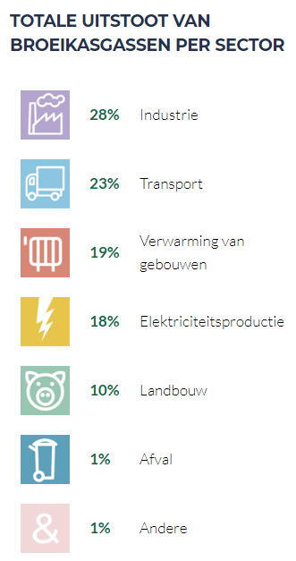  (De Klimaatbrigade, 2021) | - Over wat gaat de tabel?  …………………………………………………………………  - Welke sector zorgt voor de meeste uitstoot van broeikasgassen?  …………………………………………………………………  - Hoeveel procent van de broeikasgassen wordt uitgestoten door landbouw?  …………………………………………………………………  - Hoeveel procent van de broeikasgassen wordt er uitgestoten door transport en elektriciteitsproductie  samen?  …………………………………………………………………

Oefening 2 ★ (tabel)
Beantwoord de vragen bij de prijzenlijst van de frituur.
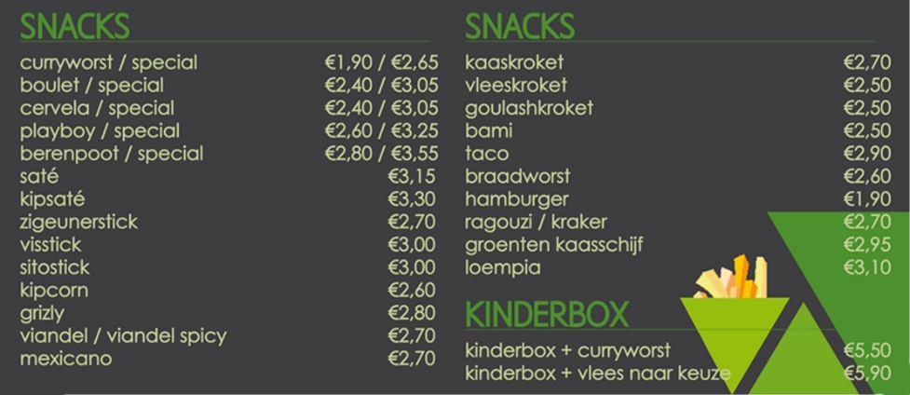
(’T Rozalieke, 2018)
- Een zigeunerstick kost ……………………………….. euro.
- Een ………………………………………………… kost 2,95 euro.
- Een viandel spicy kost ………………………………… euro.
- Hoeveel betaal je in totaal als je een kipcorn, taco en mexicano bestelt?
…………………………………………………………………………………….
- Voor een curryworst speciaal betaal je ……………………. euro meer dan voor een curryworst.
- De duurste snack is een …………………………………..
- De goedkoopste snacks zijn een …………...………….… en een ……………….…………..

Oefening 3 ★★ (tabel)
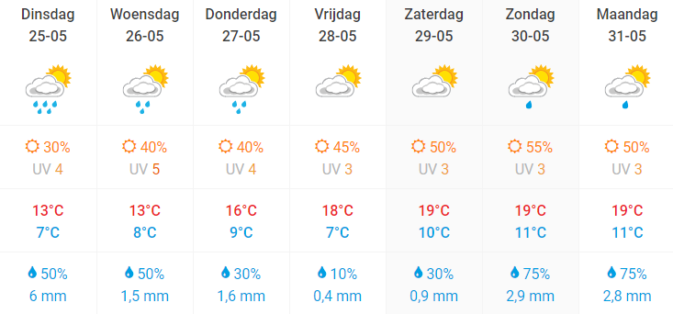
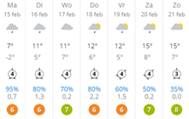
Emma gaat op zaterdag met haar vriendin Fien in Hasselt shoppen. Ze staat die ochtend voor haar kast en twijfelt of ze een dikke of dunne trui moet aantrekken. Daarom kijkt ze snel op haar smartphone hoeveel graden het die dag wordt.
- Hoeveel graden wordt het die dag? (warmste temperatuur dat het die dag kan worden)
……………………………………………...

(Infoplaza, 2021)
Na het aankleden zoekt ze op hoe laat ze de bus moet nemen. Ze moet op 11u op het Dusartplein zijn en mag echt niet te laat komen. Ze opent de app van De Lijn op haar smartphone en vindt deze uren.
- Hoe laat moet Fien de bus nemen om op tijd daar te zijn?
…………………………………………………………………..
(De Lijn, 2021)
In Hasselt koopt Emma ringvormige oorbellen (creool). Haar vriendin Fien wil ook heel graag oorbellen (bolletjes), maar is haar bankkaart vergeten. Emma is vriendelijke en betaalt deze voor haar.
- Hoeveel euro moet Fien haar vriendin geven voor de oorbellen?
…………………………………………………………………………
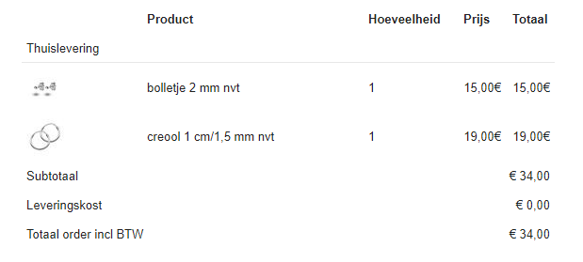

In de middag besluiten ze samen te gaan eten in de KFC. Emma bestelt een original BBQ burger, 7UP en 2 cookies.
- Hoeveel heeft Emma in totaal betaald voor haar eten in de KFC?
……………………………………………………………………………
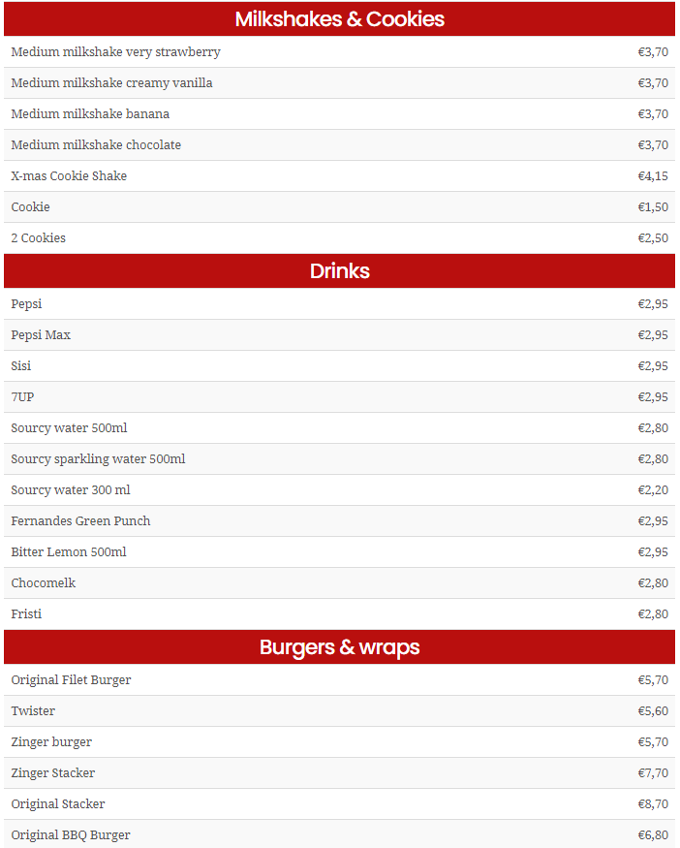
(Fast-Food-Menü Preise, 2021)
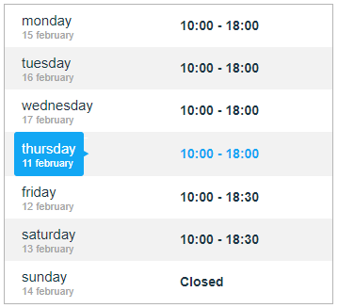
Aan het einde van de dag beseft Emma dat ze nog een nieuwe broek moest kopen van haar mama. Het is al 17u43 en Emma is bang dat de H&M al gesloten is. Ze zoekt de openingsuren op op internet. (Tip: Ze gingen op zaterdag winkelen!)
- Is de H&M nog open? Zo ja, hoelang nog? (Als de H&M niet meer open is, noteer je 0 minuten.)
……………………………………………………………………

(Openingshours-shops.com, 2020)
Na een lange dag shoppen willen Emma en Fien nog even bijpraten in de bus. Voor Fien maakt het niet uit welke bus ze neemt, maar Emma moet kunnen uitstappen aan de halte ‘Hasselt Zandstraat’.
- Welke bus moet Emma en Fien nemen als ze samen de bus willen nemen?
…………………………………………………………………………………………
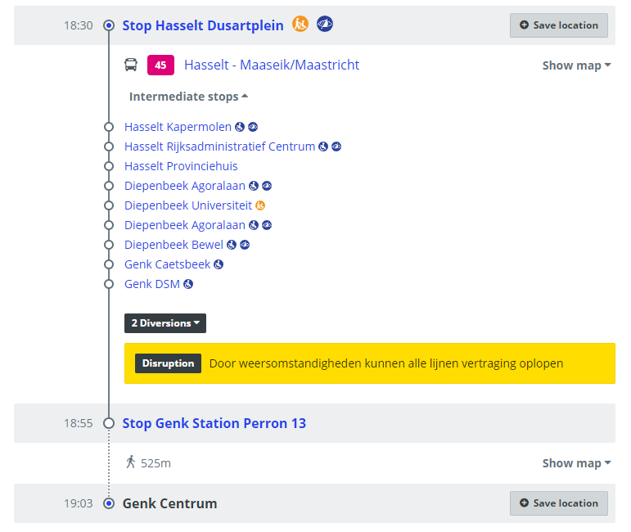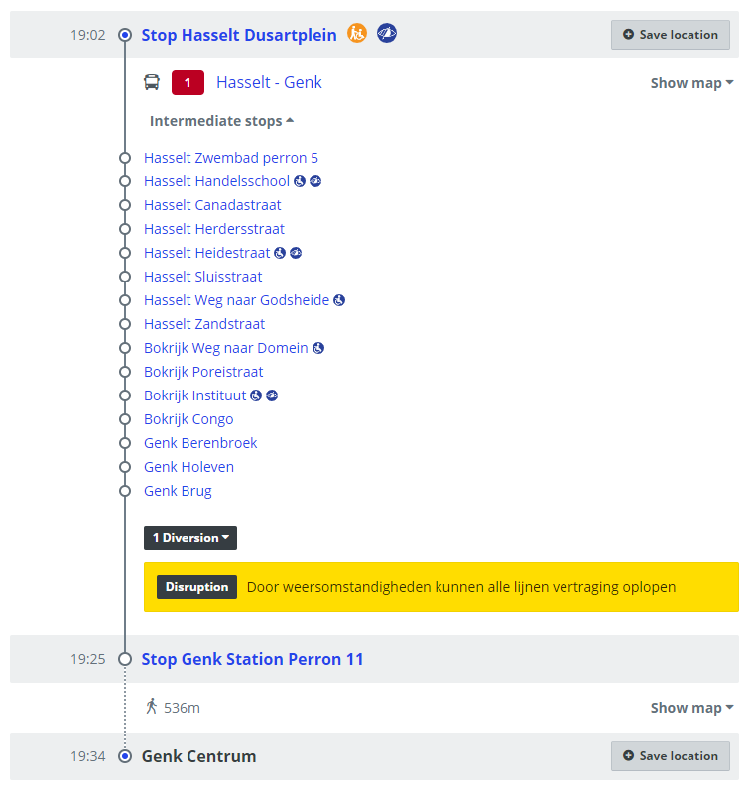(De Lijn, 2021)

Oefening 4 ★★ (tabel)
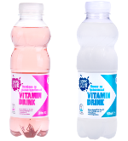
Hieronder zie je de etiketten van twee verschillende smaken vitamine drankjes (framboos- en granaatappelsmaak en limoen en lychee). Beantwoord aan de hand van de etiketten de volgende vragen. (TIP! Kijk goed per hoeveel ml de gegevens zijn voorgesteld.)
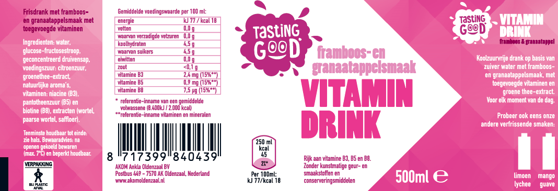
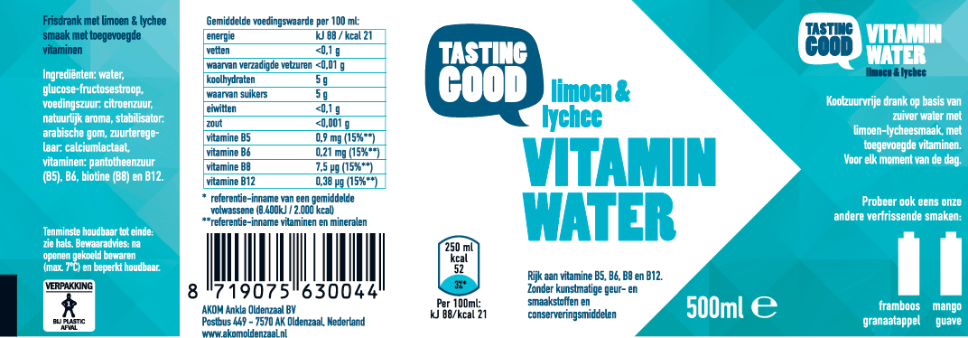
(AKOM Ankla Oldenzaal BV, 2021)
- Het roze vitamine drankje heeft een framboos- en granaatappelsmaak. Vind jij deze ingrediënten terug in de ingrediëntenlijst?
- Ja
- Nee
- Hoeveel calorieën (kcal) zitten er in het hele blauwe drankje (=500ml)? ……………………………………………………………………………………………………….
……………………………………………………………………………………………………….
- In welk smaak zit er het meeste suiker?
- framboos- en granaatappelsmaak
- limoen en lychee
- Je wilt gaat sporten en wilt daarom het drankje meenemen waar je het meeste energie van krijgt. Welke drankje zal je meenemen?
- framboos- en granaatappelsmaak
- limoen en lychee
Oefening 5 ★★ (tabel)
Beantwoord de vragen bij de ingrediëntenlijst voor een arretjescake.
Ingrediënten | 3 personen | 6 personen | 9 personen | 12 personen
Roomboter | 37,5 g | 75 g | 112,5 g | 150 g
Pure chocolade | 35,5 g | 71 g | 106,5 g | 142 g
Cacao | 12,5 g | 25 g | 37,5 g | 50 g
Melk | 99,25 ml | 198,5 ml | 297,75 ml | 397 ml
Vanille extract | 1,25 ml | 2,5 ml | 3,75 ml | 5 ml
Theebiscuit | 100 g | 200 g | 300 g | 400 g
Pecannoten | 25 g | 50 g | 75 g | 100 g
(Kookmutsjes, 2021)
- Voor 12 personen heb je ……………………… ml melk nodig.
- Van welk ingrediënt heb je altijd het meeste nodig? ……………………………………..
- Je hebt 71 g pure chocolade nodig als je een cake maakt voor …………………. personen.
- Je hebt ……………………… g cacao nodig voor een cake van 3 personen.
- Je hebt 100 g roomboter in huis. Voor hoeveel personen kan je dan maximaal een cake maken? ………………………………………………………..
- Je hebt 2,5 ml …………………………………….. nodig voor een cake van 6 personen.
- Als ik 80 g pecannoten heb, heb ik dan genoeg voor een cake voor 12 personen?
- Ja
- Nee

Verbetering oefeningen tabel
Oefening 1 ★ (tabel)
Je hebt het misschien wel gezien in het nieuws, in de krant.. of je hebt er misschien zelf aan meegedaan. Ik heb het natuurlijk over de klimaatmars! Allemaal leerlingen die op woensdag niet naar school gingen om te gaan protesteren over de klimaatverandering. Maar waarom is ons klimaat aan het veranderen? De grootste oorzaak is de uitstoot van broeikasgassen. Dat is bijvoorbeeld hetgeen dat je uit de achterkant van een auto ziet komen.
Beantwoord de vragen aan de hand van de tabel.

(De Klimaatbrigade, 2021) | - Over wat gaat de tabel?  Totale uitstoot van broeikasgassen per sector  - Welke sector zorgt voor de meeste uitstoot van broeikasgassen?  Industrie  - Hoeveel procent van de broeikasgassen wordt uitgestoten door landbouw?  10%  - Hoeveel procent van de broeikasgassen wordt er uitgestoten door transport en elektriciteitsproductie  samen?  23% + 18% = 41%

Oefening 2 ★ (tabel)
Beantwoord de vragen bij de prijzenlijst van de frituur.
(’T Rozalieke, 2018)
- Een zigeunerstick kost 2,70 euro.
- Een groenten kaasschijf kost 2,95 euro.
- Een viandel spicy kost 2,70 euro.
- Hoeveel betaal je in totaal als je een kipcorn, taco en mexicano bestelt?
2,60 euro + 2,90 euro + 2,70 euro = 8,20 euro
- Voor een curryworst speciaal betaal je 2,65 euro – 1,90 euro = 0,75 euro meer dan voor een curryworst.
- De duurste snack is een berenpoot speciaal.
- De goedkoopste snacks zijn een curryworst en een hamburger.

Oefening 3 ★★ (tabel)
Emma gaat op zaterdag met haar vriendin Fien in Hasselt shoppen. Ze staat die ochtend voor haar kast en twijfelt of ze een dikke of dunne trui moet aantrekken. Daarom kijkt ze snel op haar smartphone hoeveel graden het die dag wordt.
- Hoeveel graden wordt het die dag? (warmste temperatuur dat het die dag kan worden)
Het wordt die dag 19°C.

(Infoplaza, 2021)
Na het aankleden zoekt ze op hoe laat ze de bus moet nemen. Ze moet op 11u op het Dusartplein zijn en mag echt niet te laat komen. Ze opent de app van De Lijn op haar smartphone en vindt deze uren.
- Hoe laat moet Fien de bus nemen om op tijd daar te zijn?
Ze moet de bus om 11:22 nemen om op tijd daar te zijn.
(De Lijn, 2021)
In Hasselt koopt Emma ringvormige oorbellen (creool). Haar vriendin Fien wil ook heel graag oorbellen (bolletjes), maar is haar bankkaart vergeten. Emma is vriendelijke en betaalt deze voor haar.
- Hoeveel euro moet Fien haar vriendin geven voor de oorbellen?
Fien moet haar vriendin 15 euro geven voor de oorbellen.

In de middag besluiten ze samen te gaan eten in de KFC. Emma bestelt een original BBQ burger, 7UP en 2 cookies.
- Hoeveel heeft Emma in totaal betaald voor haar eten in de KFC?
Emma heeft in totaal 12,25 euro betaald voor haar eten in de KFC.
(Fast-Food-Menü Preise, 2021)
Aan het einde van de dag beseft Emma dat ze nog een nieuwe broek moest kopen van haar mama. Het is al 17u43 en Emma is bang dat de H&M al gesloten is. Ze zoekt de openingsuren op op internet. (Tip: Ze gingen op zaterdag winkelen!)
- Is de H&M nog open? Zo ja, hoelang nog? (Als de H&M niet meer open is, noteer je 0 minuten.)
Ja, nog 43 minuten.

(Openingshours-shops.com, 2020)
Na een lange dag shoppen willen Emma en Fien nog even bijpraten in de bus. Voor Fien maakt het niet uit welke bus ze neemt, maar Emma moet kunnen uitstappen aan de halte ‘Hasselt Zandstraat’.
- Welke bus moet Emma en Fien nemen als ze samen de bus willen nemen?
Ze moeten de bus met lijnnummer 1 nemen.
(De Lijn, 2021)
Oefening 4 ★★ (tabel)
Hieronder zie je de etiketten van twee verschillende smaken vitamine drankjes (framboos- en granaatappelsmaak en limoen en lychee). Beantwoord aan de hand van de etiketten de volgende vragen. (TIP! Kijk goed per hoeveel ml de gegevens zijn voorgesteld.)
(AKOM Ankla Oldenzaal BV, 2021)
- Het roze vitamine drankje heeft een framboos- en granaatappelsmaak. Vind jij deze ingrediënten terug in de ingrediëntenlijst?
- Ja
- Nee
- Hoeveel calorieën (kcal) zitten er in het hele blauwe drankje (=500ml)?
2 * 52 kcal= 104 kcal of 5*21kcal = 105kcal
- In welk smaak zit er het meeste suiker?
- framboos- en granaatappelsmaak
- limoen en lychee
- Je wilt gaat sporten en wilt daarom het drankje meenemen waar je het meeste energie van krijgt. Welke drankje zal je meenemen?
- framboos- en granaatappelsmaak
- limoen en lychee
Oefening 5 ★★ (tabel)
Beantwoord de vragen bij de ingrediëntenlijst voor een arretjescake.
Ingrediënten | 3 personen | 6 personen | 9 personen | 12 personen
Roomboter | 37,5 g | 75 g | 112,5 g | 150 g
Pure chocolade | 35,5 g | 71 g | 106,5 g | 142 g
Cacao | 12,5 g | 25 g | 37,5 g | 50 g
Melk | 99,25 ml | 198,5 ml | 297,75 ml | 397 ml
Vanille extract | 1,25 ml | 2,5 ml | 3,75 ml | 5 ml
Theebiscuit | 100 g | 200 g | 300 g | 400 g
Pecannoten | 25 g | 50 g | 75 g | 100 g
(Kookmutsjes, 2021)
- Voor 12 personen heb je 397 ml melk nodig.
- Van welk ingrediënt heb je altijd het meeste nodig? Theebiscuit
- Je hebt 71 g pure chocolade nodig als je een cake maakt voor 6 personen.
- Je hebt 12,5 g cacao nodig voor een cake van 3 personen.
- Je hebt 100 g roomboter in huis. Voor hoeveel personen kan je dan maximaal een cake maken? 6 personen
- Je hebt 2,5 ml vanille extract nodig voor een cake van 6 personen.
- Als ik 80 g pecannoten heb, heb ik dan genoeg voor een cake voor 12 personen?
- Ja
- Nee

Bronnen
AKOM Ankla Oldenzaal BV. (2021). Vitamine Drink Framboos-Granaatappel 0,5 liter. Geraadpleegd van https://www.akomoldenzaal.nl/producten-detail/vitamin-drink-framboos-granaatappel-0-5-liter/
AKOM Ankla Oldenzaal BV. (2021). Vitamine Drink Limoen-Lychee 0,5 liter 1,5 liter. Geraadpleegd van https://www.akomoldenzaal.nl/producten-detail/vitamin-drink-limoen-lychee-0-5-liter/
De Klimaatbrigade. (2021). Klimaatverandering. Geraadpleegd op 11 februari 2021, van https://klimaatbrigade.be/themas/klimaatverandering
De Lijn. (2021). Routeplanner. Geraadpleegd van https://www.delijn.be/‌handler?TAM_‌OP=‌error&ERROR_CODE=0x38cf0430&ERROR_TEXT=Not%20Implemented&URL=%2Fen%2Frouteplanner%2F&REFERER=
Fast-Food-Menü Preise. (2021, 16 april). KFC prijzen. Geraadpleegd van https://fastfoodmenupreise.‌de/kfc-prijzen/
Infoplaza. (2021). Weer Hasselt - Vandaag - Morgen - 14 dagen | Weerplaza.nl. Geraadpleegd van https://www.weerplaza.nl/wereldweer/europa/belgie/hasselt/20666/
Kookmutsjes. (2021, 30 januari). Arretjescake (zonder ei). Geraadpleegd van https://kookmutsjes.com/recept/arretjescake-zonder-ei/
Openingshours-shops.com. (2020). Opening hours of H&M - Hennes & Mauritz Quartier Bleu in Hasselt. Geraadpleegd van https://www.openinghours-shops.com/en/store/‌hasselt/‌boutiques/‌h-m-hennes-mauritz-quartier-bleu/5058349
’T Rozalieke. (2018, 18 november). Prijzen. Geraadpleegd van https://www.trozalieke.be/‌prijzen/

